**Projekt: IZRADA CAMERE OBSCURE**

Camera obscura (lat. tamna soba) poznata je preteča fotografskih aparata koja se spominje već u 7. stoljeću pr.n.e. u Kini, a u 16. stoljeću koristili su je renesansni slikari u Italiji jer daje preciznu perspektivnu projekciju predmeta na ravnu plohu. Camera obscura može biti bilo kakva kutija ili zatamnjeni prostor s malim otvorom (mala izbušena rupica) kroz koji ulazi svjetlo – zrake svjetlosti koje se reflektiraju od vanjskih predmeta projiciraju sliku tih predmeta na suprotnu površinu tog prostora.

Današnji su aparati utemeljeni na istom principu, samo se na mjestu izbušene rupice nalazi skup leća (objektiv) koje na određeni način sliku uvećavaju ili smanjivaju.

[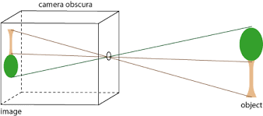](https://kreativciblog.files.wordpress.com/2016/04/camera_obscura.png)

Princip rada i izrade camere obscure jednostavan je. Radi se o centralnoj **projekciji**po čijem principu nastaje i slika u ljudskom oku. Zrake svjetlosti koje se odbijaju na sve strane od vanjskih predmeta prolaze kroz maleni otvor na jednoj strani camere obscure te projiciraju sliku tih istih predmeta na suprotnu površinu (ekran). Projicirana slika je obrnuta kao i kod ljudskog oka. Ako na ekran postavimo neku fotoosjetljivu površinu (fotofilm, fotopapir), nakon eksponiranja, koje može trajati od par minuta do par sati, dobit ćemo fotografiju.

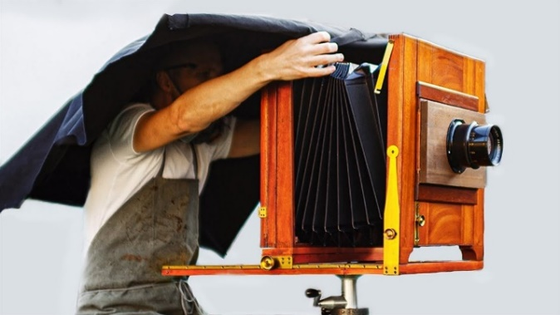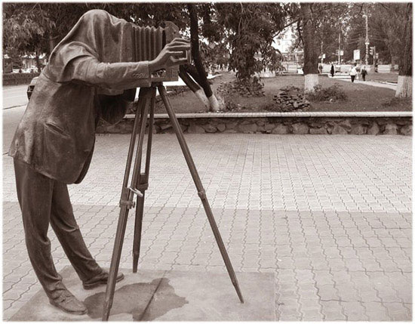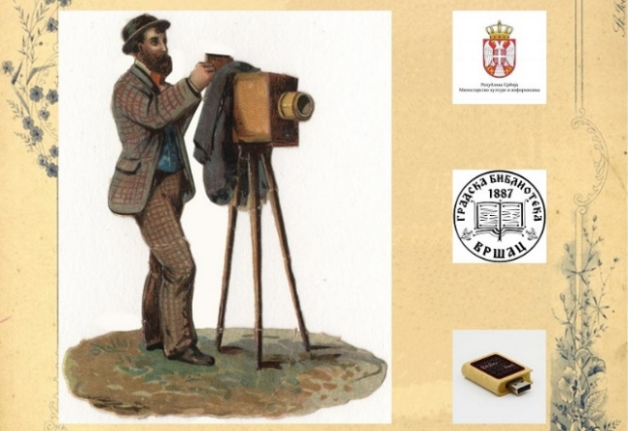

<https://hr.wikipedia.org/wiki/Camera_obscura> wikipedija – camera obscura

Analogija sa ljudskim okom je ta da i ljudsko oko i camera obscura stvaraju sliku na sličan način, što je primijetio Leonardo da Vinci.

Camera opscura:

* To je tamna komora ili kutija sa malom rupicom na jednoj strani.
* Kroz tu rupicu prolazi svjetlost, a na suprotnoj strani se formira obrnuta slika predmeta koji se nalaze ispred kamere.

Ljudsko oko:

* Svetlost ulazi u oko kroz rožnicu i zjenicu.
* Leća fokusira svjetlost na mrežnicu.
* Mrežnica sadrži stanice koje reagiraju na svjetlost i šalju signale u mozak.
* Mozak zatim tumači te signale i stvara sliku koju vidimo.

Analogija:

* I u cameri obscuri i u oku, svjetlost prolazi kroz otvor i fokusira se na suprotnu stranu, stvarajući sliku.
* Jedina razlika je u tome što je camera obscura jednostavan uređaj, dok je ljudsko oko složen i sofisticiran sustav.

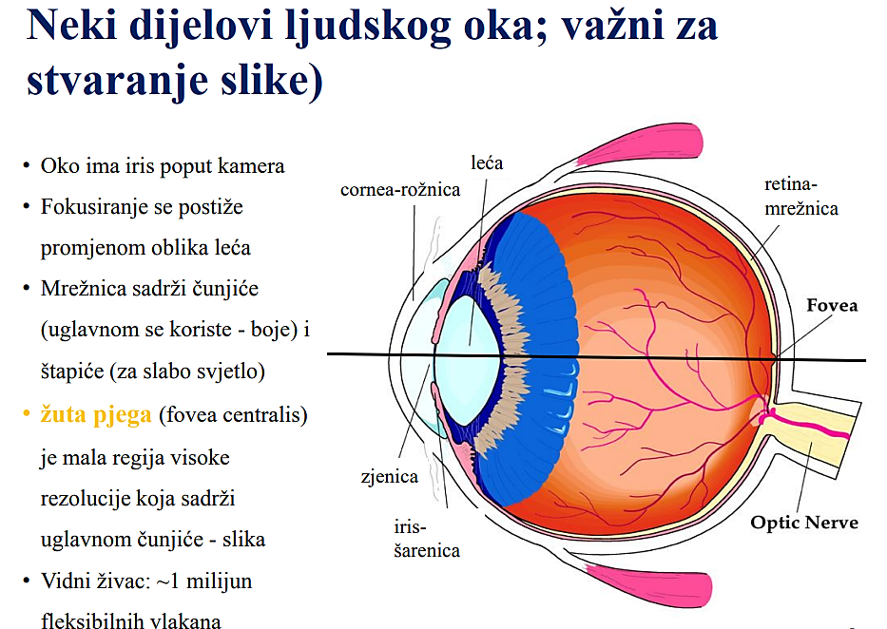

**Zadatak za učenika** je izraditi cameru obscuru; slikati pomoću kamere objekte u okolišu ili bližem okruženju; napraviti prezentaciju u kojoj će kratko reći što je to camera obscura i slikovno (ili filmom) dokumentirati izradu kamere; provesti istraživanje kamere i kako slika koju dobiva ovisi npr. o veličini rupice (mala, srednja, velika), o obliku rupice (kružni, duguljasti, trokutasti, itd.), o vrsti papira koji koristi i ostalog materijala, o položaju predmeta kojeg fotografira, o položaju zaslona unutar kamere, o prodiranju svjetlosti u kutiju, o vremenskim uvjetima, itd. Također, ukoliko učenik ima leću i koristi je u uzradi kamere može istražiti kako leća utječe na kakvoću slike u odnosu na kameru bez leće.